Herramientas matemáticas para la colocación espacial

La manipulación de mover las piezas del robot así como recoger cosas son movimientos de espacio el cual tenemos que hacer una serie de herramientas matemáticas que permite especificar la posición, estas herramientas han de ser de suficientes potencia como para permitir especificar la posición, estas herramientas han de ser eficiente potencia como para permitir obtener forma sencilla relaciones espaciales entre distintos objetos y en espacio entre estos y el manipulador

Representación de la posición:

Para localizar un cuerpo rígido en el espacio es necesario determinar un plano el cual vendrá 2 grados de libertad y por lo tanto vendrá definida como por 2 componentes independientes en caso de que sea tridimensional será necesario emplear tres componentes. La manera más fácil es usar el mapa cartesiano al igual se puede con coordenadas polares para dos dimensiones y las cilíndricas o esféricas para espacio de 3 dimensiones

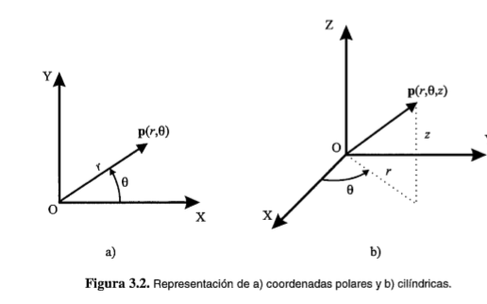

En el caso de la representación de la orientación se debe definir donde está situado el objeto pero si es un sólido también tenemos que definir donde estaría situada la acción por ejemplo si queremos tener un objeto que puliera no bastaría decir dónde está el objeto lo que necesitamos es sincronizar todas las acciones en el cual si es tridimensional va tener 3 grados de libertad o componentes linealmente independientes

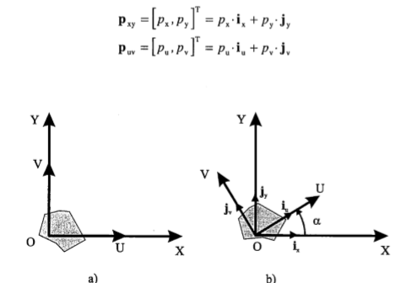

Es la llamada matriz de rotación que define la orientación del sistema ouv con respecto al sistema oxy y que sirve para transformar las coordenadas de vector al otro

Cuando a orientación viene definida por un único parámetro independiente si se considera la posición relativa del sistema ouv girando un ángulo sobre oxy

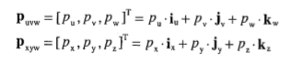

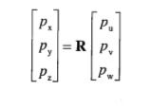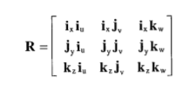

Es la matriz de rotación que define la orientación ouvw con respecto al sistema oxyz, también recibe el nombre de matriz de cosenos discretos y se trata de una matriz orto normal la inversa de su matriz r es igual a su transpuesta R-1=R t

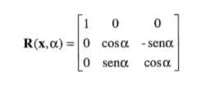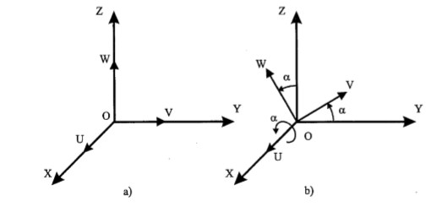

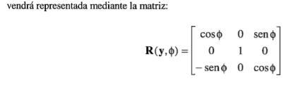

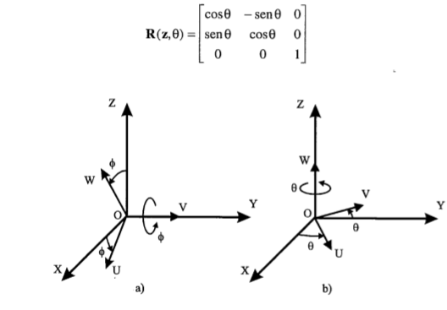

Ángulos de Euler

Para representar el espacio en un plano tridimensional en una matriz de rotación es necesario incluir nueve elementos, el sistema ouvw puede definir con respecto al sistema oxyz mediante 3 ángulos que se les denomina ángulos de Euler girando sucesivamente con el sistema oxyz sobre unos ejes determinados de un tridimensional orto normal los valores se obtienen del sistema ouvw. Es necesario conocer los demás valores los cuales son los ejes con los que se hace el giro

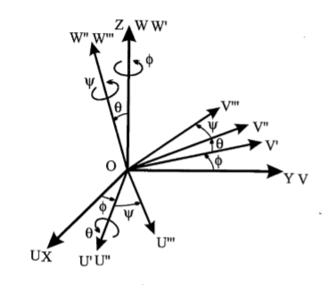

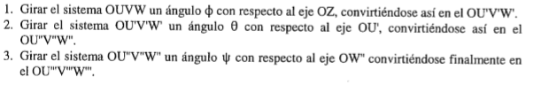1.-angulos de Euler zxz

2.- ángulos de Euler zyz

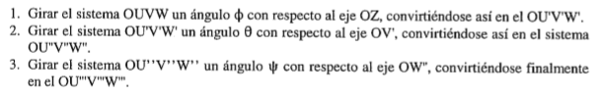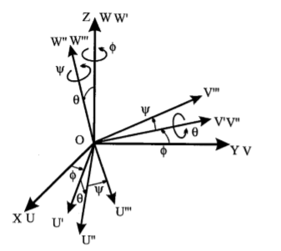

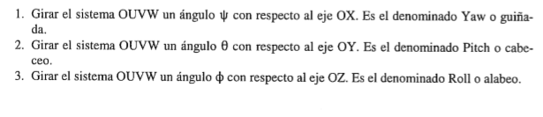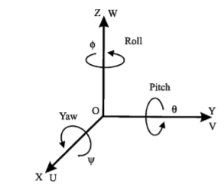

Cuaternos están construidos por componentes (q0,q1,q2,q3) que representan (e,i,j,k) que representan como Q=[q0+q1+q2+q3]=[s,v] si lo expresamos como giros de ángulos sobre el vector



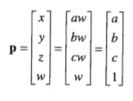Las coordenadas homogéneas existen para la localización en un espacio dimensional atravez de coordenadas de un espacio (n+1) dimensionales que forman un vector p(x,y,z)= p(wx,wy,wz,w) donde w tiene un factor a escala

Rotación seguida de traslación

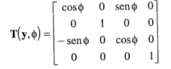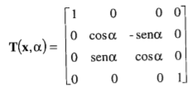

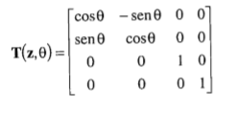

Traslación seguido de rotación

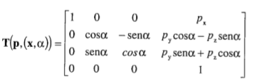

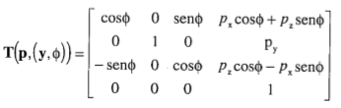

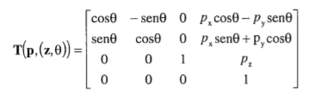

Gráficos de transformación



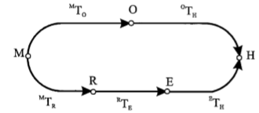

Esto equivale:

(MT0)-1 MTR RTE ETH= 0TH

PARA ESTO SE TIENE UNA MATRIZ INVERSA

RT0=RTE ETH(0TH)-1

O BIEN POR = RT0= (WTR)-1 MT0

ALGEBRAS CUATERNIAS

Q=q0e+q\*i+q2j+q3k=(s,v)

Ley de composición interno de los cuaternios

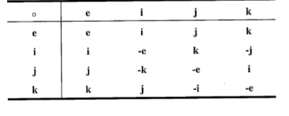

Lo que viene dado por

Q30=q10q20-(q1q21+q12+q21q22+q13q23)

Q31=q10q21+q11q20+q12q13-q13q23

Q32=q10q22+q12+q20+q11q22-q12q21

Y sus sumas se definen como:

Q3=q1+q2=(s1,v)+s,v2)=(s1+s2,v1+v2)

Y su productor escalar es:

Q3=aq2= a(s2,v2) (as2,av2)

Norma inversa



Cuaternio representa un giro de valor sobre k

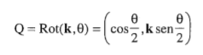

Rotación sobre k de 90 grados



Y la ecuación representada seria:

Q0(o,r) o Q

Y si las combinamos seria

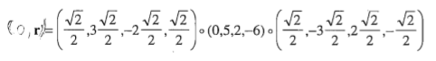

Matriz de la transformada homogénea



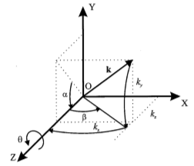

Teniendo en cuenta las siguientes relaciones:

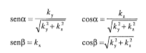

Esta sería su matriz expresada

